DERS PLANI

BÖLÜM I
Dersin adı |  |  |  | Fen Bilimleri TARİH: 3.HAFTA: ……………………………………
Sınıf |  |  |  | 8
Ünitenin Adı/No |  |  |  | Dünya ve Evren
Konu |  |  |  | F.8.1.2. İklim ve Hava Hareketleri
Önerilen Süre |  |  |  | 4 Ders Saati
BÖLÜM II
Öğrenci Kazanımları /Hedef ve Davranışlar |  |  |  | 1. ÜNİTE  F.8.1.2.1. İklim ve hava olayları arasındaki farkı açıklar.
Ünite Kavramları ve Sembolleri/Davranış Örüntüsü |  |  |  | İklim, iklim bilimi, iklim bilimci, küresel iklim değişiklikleri
Güvenlik Önlemleri (Varsa):
Öğretme-Öğrenme-Yöntem ve Teknikleri |  |  |  | Soru-Cevap, Buluş, Araştırma, Gösteri, İnceleme, Deney
Kullanılan Eğitim Teknolojileri-Araç, Gereçler ve Kaynakça |  |  |  | Ders Kitabı, EBA
Açıklamalar
Etkinlikler |  |  |  | Örnek cümlelerle ile iklim-hava olayları seçme oyunu oynatılabilir.
Özet |  |  |  | İKLİM VE HAVA HAREKETLER  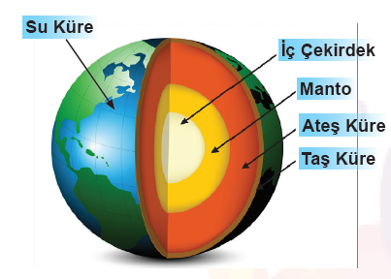Dünyamız taş küre, su küre, hava küre, ateş küre ve ağır küre gibi değişik katmanlardan meydana gelmiştir.  Su Küre İç Çekirdek Manto Ateş Küre Taş Küre  Dünyamızın etrafını saran hava küre diğer adıyla atmosfer, çeşitli gazlardan meydana gelmiştir ve bu gazların oranı canlılar için büyük önem taşımaktadır.  Atmosferdeki gaz oranları;  %78 Azot (N)  %21 Oksijen (O)  %1’lik kısmını da Karbondioksit, su buharı ve diğer gazlar oluşturmaktadır.  Oksijen Azot Diğer gazlar  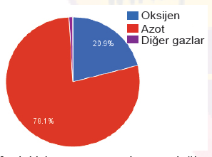Atmosferdeki bazı gaz oranlarının değişmesi ve bir kısım faktörler sonucu atmosferde hava olayları meydana gelmektedir.  Hava olaylarını etkileyen diğer etmenler;  - Sıcaklık  - Basınç  - Nem  - 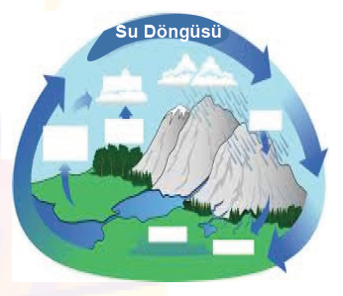Rüzgâr  - Buharlaşma  Su buharı atmosferde %1 lik orandan daha az olmasına rağmen miktarındaki artış ve azalış hava olaylarını önemli bir şekilde etkilemektedir.  Örneğin; göl ve nehirlerden buharlaşan su miktarı havada belirli bir oranın üzerinde birikmesi sonucu yağış olarak yeryüzüne inecektir.  Su Döngüsü  HAVA OLAYLARI  Belirli bir bölgede kısa bir süre etkili olan hava şartlarıdır.  İnsanlar hava olaylarını incelemiş ve bu durumlara göre değişik tedbirler almışlardır. Yıllar içerisinde hava olayları daha sistematik bir biçimde gözlemlenmiş ve bir bilim dalı halini almıştır.  Hava olaylarını inceleyen bilim dalına Meteoroloji denir.  Meteoroloji bilim dalı ile ilgili araştırma yapan bilim insanlarına Meteorolog denir.  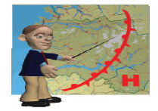Meteorologlar havadaki değişimleri inceleyerek hava olayları hakkında bazı tahminlerde bulunurlar.  Hava tahmin raporu özellikle bazı insanlar için çok büyük önem arz etmektedir.  Hava tahmin raporunun önem arz ettiği bazı meslek grupları:  - Kaptanlar  - Çiftçiler  - Balıkçılar  - Pilotlar  - Uzun yolculuk yapan şoförler  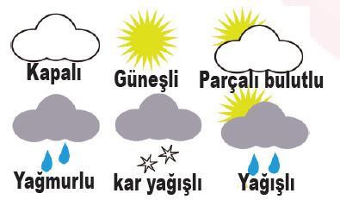Hava durumunu ifade etmek için bazı kavramlar kullanılır. Bu kavramlardan bazıları şunlardır;  Bulutlu, Parçalı Bulutlu, Rüzgarlı, Güneşli,  Yağmurlu, Sağanak Yağmurlu, Karlı, Sisli vs.  İKLİM  Geniş bir alanda, uzun yıllar görülen hava olaylarının ortalamasına iklim denir.  Bir bölgenin iklimi hakkında yorum yapmak için uzun yıllar benzer hava olaylarının görülmesi gerekir. Birkaç günlük hava olaylarına bakarak o bölgenin iklimi hakkında yorum yapamayız.  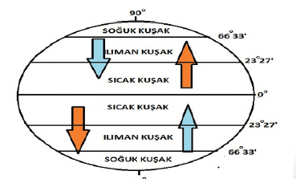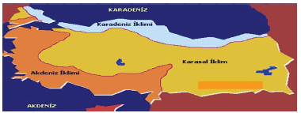Örneğin; birkaç gün yağmur yağan bir bölgenin iklimine yağmurlu diyebilmek için ortalama 35-40 yıl benzer hava şartlarının devam etmesi gerekmektedir.  İklim bilgisini sıcak, soğuk, kurak, yağışlı gibi farklı kavramlarla ifade edebiliriz. Ülkemizde ise Karasal İklim, Akdeniz İklimi, Karadeniz İklimi gibi bazı iklim tiplerine örnek verebiliriz.  Düny a üzerinde hangi bölgede, hangi iklimlerin olduğunu inceleyen bilim dalına İklim Bilimi (Klimatoloji) denir.  İklim bilimi ile ilgilenen bilim insanlarına İklim Bilimci (Klimatolog) denir.  Ek Bilgi: Bir bölgenin iklimi o bölgede yaşayan insanların yaşam tarzlarını, geçim kaynaklarını, yerleşim özelliklerini önemli ölçüde etkilemektedir.  Uyarı: Küresel ısınma sonucu havadaki sıcaklık değişimlerinin önemli ölçüde artması, hava durumu ve dolayısıyla iklimler üzerinde büyük etki yapmıştır.  İklim ve Hava olayları arasındaki farklar;  Bir bölgenin hava durumu kısa süre içerisinde değişebilirken (sabah yağmurlu öğleden sonra güneşli olabilir), o bölgenin ikliminin değişebilmesi için uzun yılların geçmesi gerekir. Dolayısıyla bir bölgenin iklimi kolay kolay değişmez.  İklim ve Hava olaylarının tanımlarını karşılaştıracak olursak;  Hava Olayı Belirli bir bölgede kısa bir süre etkili olan hava şartlarıdır.  İklim Geniş bir alanda, uzun yıllar görülen hava olaylarının ortalamasına denir.
 | BÖLÜMIII
Ölçme-Değerlendirme
Dersin Diğer Derslerle İlişkisi |  |  |  | Coğrafya dersi ile ilişkili bir konu olduğu için gerekli görülen yerlrde öğretmen bir coğrafya öğretmeni ile fikir alışverişi yapabilir.
BÖLÜM IV
Planın Uygulanmasına İlişkin Açıklamalar | Planın uyguanması sırasında yaşanabilecek aksaklıkların giderilmesi için önceden tedbirler alınmalı, bölgesel farklılıklara göre plan esnetilmelidir.

FEN BİLİMLERİ ÖĞRETMENİ

